9. RAZRED - NAPOTKI ZA SAMOSTOJNO DELO 23.3.2020
Pozdravljen/a.
Čisto po naključju se mi je učbenik Touchstone 9 odprl na strani 172 –
Extra reading: Boy wanted

Besedilo se mi zdi zanimivo, zato naj bo uvod v “današnjo uro”
- Preberi ga in skušaj razumeti / Računam na tvojo vztrajnost pri branju v angleškem jeziku

- Zapiši komentar / besedilo ob branju in po danih iztočnicah:
- What do you think are most important characteristics for a person / friend / classmate…?
- How do people react when somebody is doing just the opposite?
- How well do you know yourself / what do you think about your behavior?
/Zapis naj bo dolg 100 – 150 besed ; zgornja meja v številu ni omejena./
- Zapis fotografiraj in mi ga pošlji na mojo elektronsko pošto.

- Zdaj pa k nadaljevanju obravnave

Obstaja cela vrsta PRIPON ZA RAZLIČNE BESEDNE VRSTE
IN IZPELJANKE IZ BESEDNIH VRST
( SUFIXES - ful, -able, -er, -teen, - ty,…..):

- Nouns often end: -ment, -ion, -ness, -ity. (SAMOSTALNIKI)
excitement ; union ; illness ; celebrity

- People nouns often end: -er, -or, -ist, -ian. (SAMOSTALNIKI, ki
se nanašajo na ljudi
writer ; sailor ; guitarist ; musician

- Adjectives often end: -able, -ible, -ive, -al, -ic, -ed, -ing(PRIDEVNIKI)
drinkable ; legible ; native ; musical ; interested ; interesting
- Some verbs end: -ise, -ate (GLAGOLI)
practise ; donate

- Adverbs often end: -ly. (PRISLOVI NAČINA)
easily ; carefully
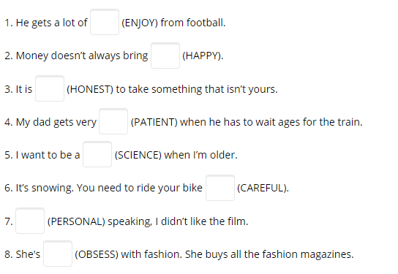
- Prepiši zgornjo razlago in zapiši rešitve povedi v zvezek ter mi pošlji fotografiran zapis .

DOPIS:
V preteklem tednu si, glede na urnik pouka v spletni učilnici, na določene dneve dobil/a naloge iz angleškega jezika. Kljub nepopolnemu seznamu vseh učenceh, ki ste mi naloge poslali na mojo elektronsko pošte, upam, da si naloge sproti opravil/a. Evidenca odzivnosti učencev in učenk mora biti popolna, zato delaj sproti in upoštevaj dana navodila. V primeru težav ali potrebe po dodatni pomoči mi to sporoči. Pomagate si lahko tudi učenci med sabo, zdaj seveda le preko telefonov ali računalnika. Pouk poteka naprej, zato ne “izostajajmo”.

OPOMBA: Učenci/ učenke, ki se mi še niste javili, naredite to danes, sicer bom predvidevala, da niste dosegljivi ali imate težave z elektronsko pošto in bom morala to sporočiti šolski svetovalni službi in vodstvu šole.

Uspešno delo in vztrajno delo ter lep pozdrav.
učiteljica Katja

